107年防制學生藥物濫用系統操作研習
學校 | 國立羅東高級工業職業學校
宣導時間 | 06月 05日 09 時~ 12時
參與人數 | 高中部 | 1 人
 | 國中部 | 0 人
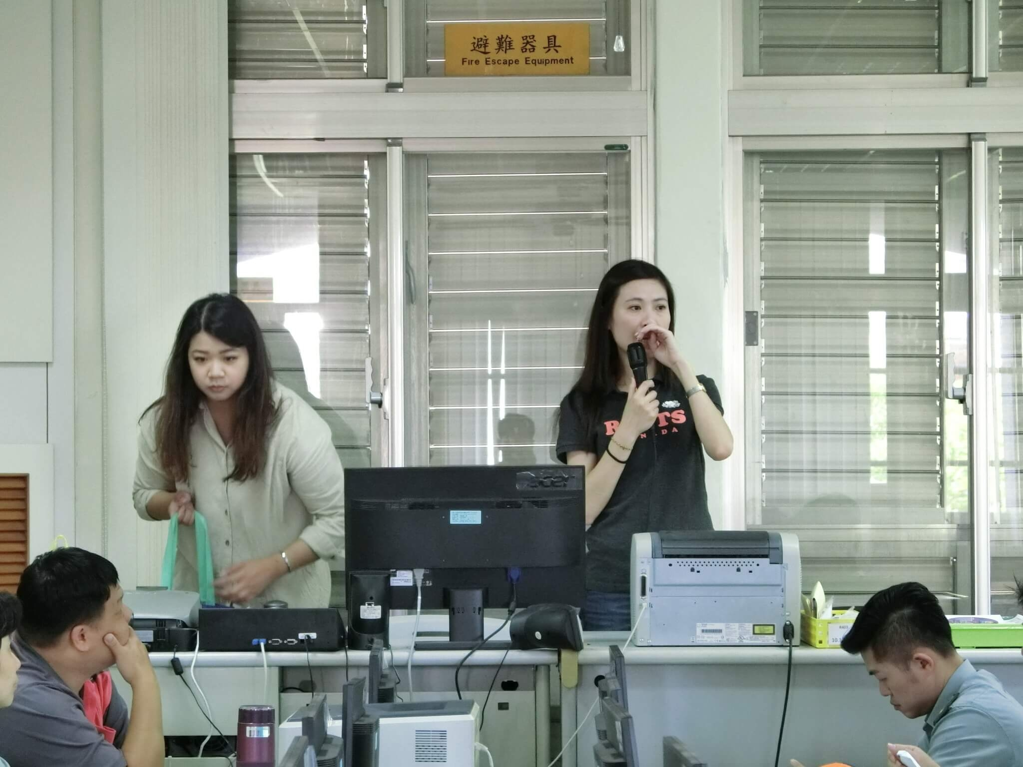  照片 |  | 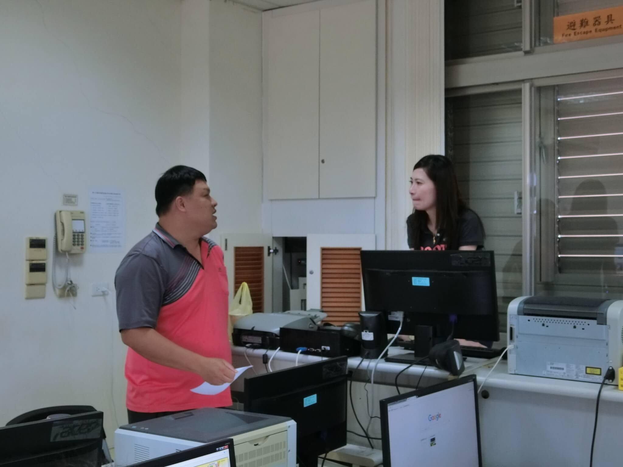  照片
說明: 講師說明系統修改頁面功能 |  | 說明: 本校與會人員發問操作流程
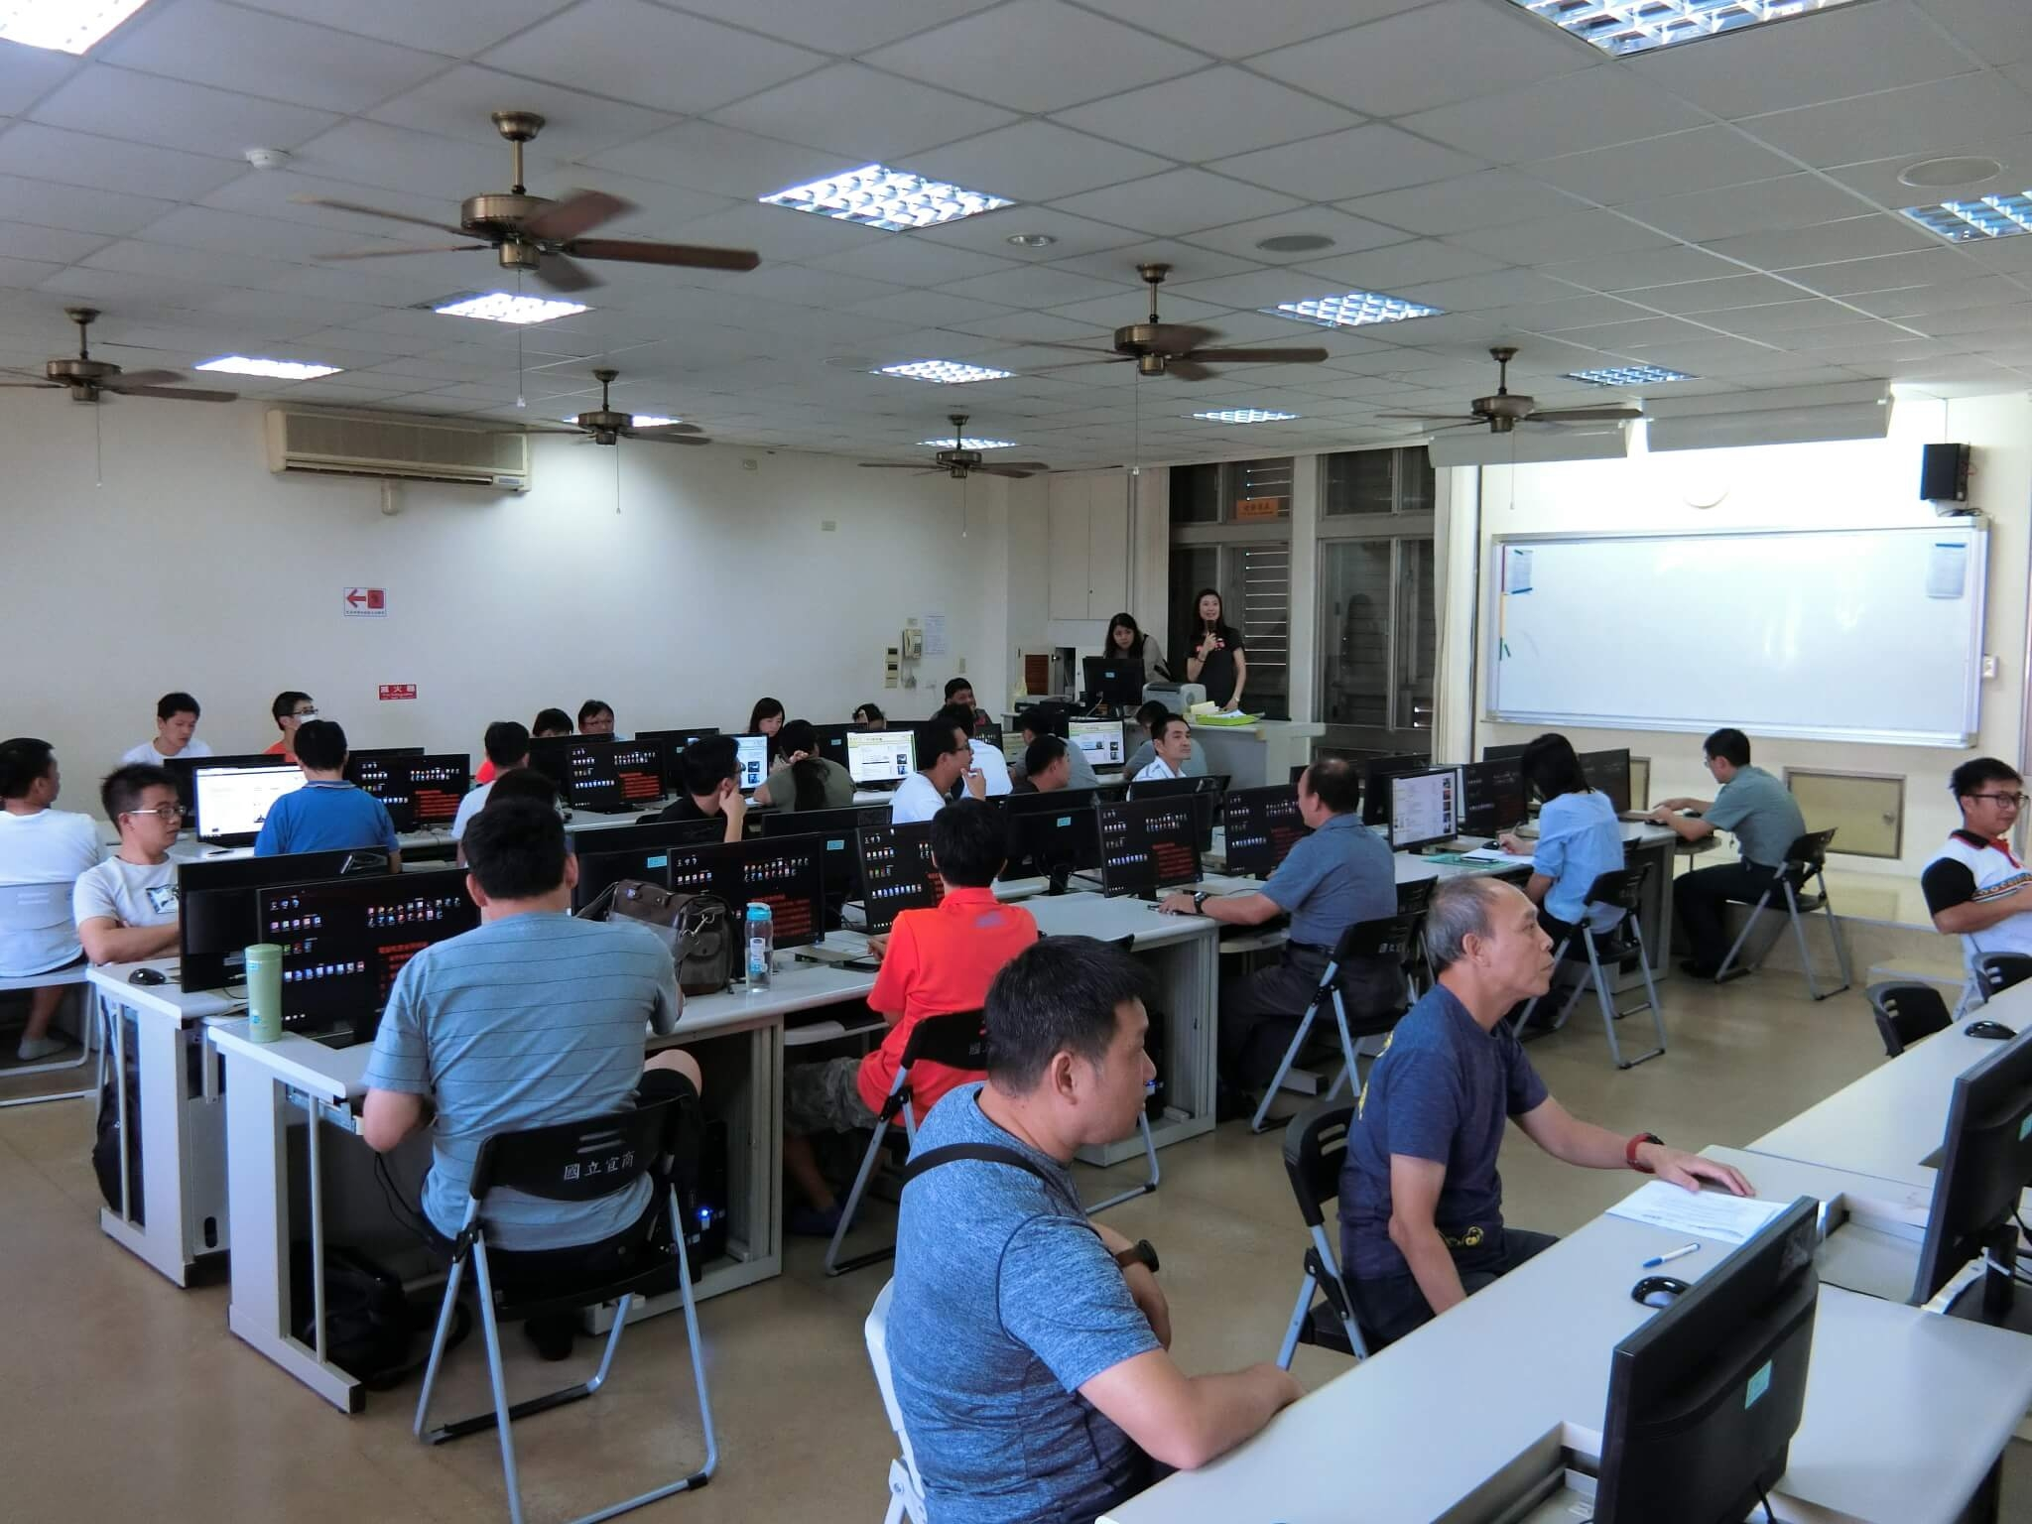  照片 |  | 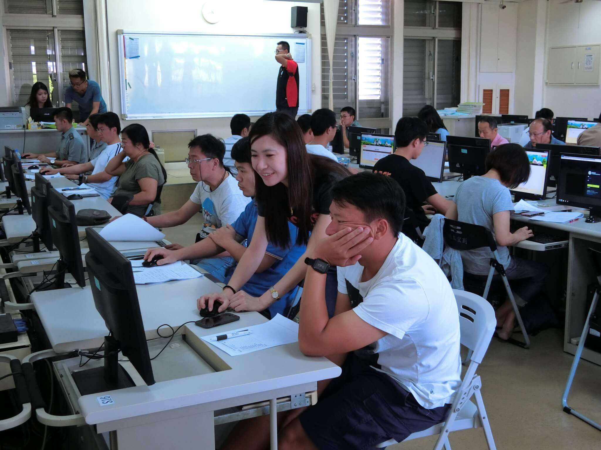  照片
說明: 全體人員認真聆聽 |  | 說明: 講師個別指導與會人員

